让青春闪光，为党旗添彩
——我院举办第二十一期入党积极分子演讲比赛
2011年12月1日08:30，我院第二十一期入党积极分子演讲比赛在第一教学楼102教室成功举行。政府管理学院党总支副书记叶林、团总支书记张金华、学生专职辅导员李春以及学生干部代表以评委身份出席了本次比赛。
参加本次比赛的12名选手是从近百名学员中经过层层选拔产生的佼佼者，因此，比赛从一开始就异常精彩。一号选手在演讲中引经据典，表达出自己迫切加入党组织的心情，深情地喊出了“我们青春，我们奋进”的积极口号。二号选手也以对党组织的一片真心感染了在场观众。而三号选手则以时而激情澎湃时而沉郁顿挫的演讲令在场观众为之动容，赢得阵阵掌声……选手们都以本次党校培训为基础，用饱满深情的文字、真挚朴素的情感、慷慨激昂的语调，抒发了自己对党的无限忠诚与热爱。
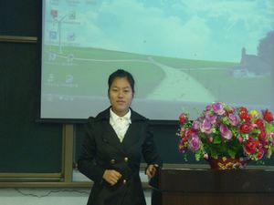
赛后，叶书记为比赛作了点评。她肯定了选手们在比赛中的优良表现，也指出了选手们的不足，并提相应的建议，要求同学们要在学习生活中体现出先进性，端正入党动机，以实际行动争取早日加入中国共产党。
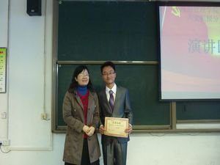
尽管只是一次演讲比赛，但同学们坚定的信念，澎湃的激情，以及字里行间展现出的使命感和责任心却尤为珍贵。我院入党积极分子正满怀青春的激情，高呼着嘹亮的口号，诠释了“让青春闪光，为党旗添彩”的真谛。

